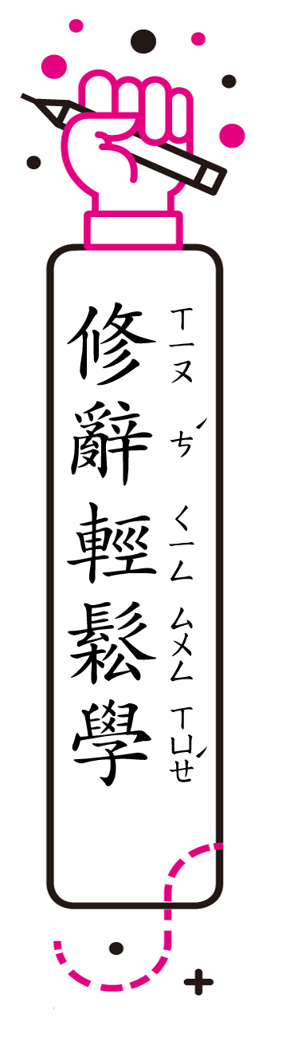
第四課
＊修辭相關內容僅供參考。敬請教師視學生學習程度，彈性運用。
（一）轉化：描述一件事物時，轉變其原來性質，使它成為另一種本質完全不同的事物，再加以形容的修辭法。可分為擬人化、擬物化、形象化三種。
●解析：
◎﹁靜靜的淡水河﹂、﹁帶來深山裡叢林的氣
息﹂、﹁松針和苔蘚把妳染綠了﹂、﹁帶來人
群的快樂和奮勉﹂、﹁晴空的映照把妳染藍
了﹂、﹁帶來夕陽下大地的祥和﹂、﹁晚霞的
閃耀把妳染黃了﹂、﹁帶來深夜裡人間的安
泰﹂、﹁明月的凝視把妳染白了﹂
句中轉變淡水河是一條河川的性質，使它成為
另一種本質完全不同的事物：沉默安靜，還能
攜帶東西。這裡用的是轉化法的擬人化。
●練習：下列何者為轉化修辭？
1.︵ ︶池塘裡，荷花像一個芭蕾舞者，輕柔的擺弄綠色的裙襬，看來十分美麗。︵解析：譬喻修辭︶
2.︵ˇ︶池塘裡，荷花穿著綠色的芭蕾舞裙，大大的裙襬隨風擺動，十分美麗。
（二）摹寫：描寫人物或現象時，加入聲音、顏色、形體、情狀的各種感受，來描繪形容的修辭技巧。摹寫包括視覺、聽覺、嗅覺、味覺、觸覺等感受。
●解析：
◎﹁柔媚的綠色的淡水河！﹂、﹁歡躍的藍色的
淡水河！﹂、﹁美麗的金色的淡水河！﹂、
﹁潔淨的銀色的淡水河！﹂
視覺摹寫，將不同空間與時間的淡水河面貌，
用豐富的色彩摹寫出來，呈現它多元的風情。
●練習：下列何者為摹寫修辭？
1.︵ ︶她愁眉苦臉、一臉驚愕的樣子，就像到口的冰淇淋掉到地上一樣。︵解析：譬喻修辭︶
2.︵ˇ︶她跳上跳下、手舞足蹈，眉開眼笑的模樣讓人不禁跟著呵呵大笑。
（三）感嘆：當人遇到喜、怒、哀、樂之事，常會以呼聲來表達情感。這種以呼聲表露情感的修辭法，叫做感嘆。
●解析：
◎﹁柔媚的綠色的淡水河！﹂、﹁歡躍的藍色的淡水河！﹂、﹁美麗的金色的淡水河！﹂、﹁潔淨的銀色的淡水河！﹂
每段末句皆運用感嘆的語氣，讚嘆淡水河的多變。
●練習：下列何者為感嘆修辭？
1.︵ ︶來！我們一起來哼一首輕快的歌。
2.︵ˇ︶哼！不借就不借，有什麼了不起？︵解析：感嘆兼激問修辭︶
（四）類疊：同一個字詞語句，接二連三反覆使用的修辭法。可以強調語意，可以貫串文意，也可以使語言富有節奏感。可分為疊字、疊句、類字、類句四種。
●解析：
◎靜靜的淡水河
例句中，連用﹁靜﹂，為疊字。
●練習：下列何者為類疊修辭？
1.︵ˇ︶明明只是一個小問題，你偏偏把它說成大災難，害我緊張個半死。︵解析：類疊兼映襯修辭︶
2.︵ ︶這一個小問題讓我來處理就行了，你還有更重要的任務等著解決呢！
（五）排比：運用結構相似、詞性相近的語句，接二連三的表達相關內容的修辭方式。
●解析：
◎﹁靜靜的淡水河﹂、﹁從︙︙流過﹂、﹁帶來︙︙的︙︙﹂、﹁︙︙把妳染︙︙了﹂。
本詩四節連續運用四個內容相關，結構相同及相似的句法，藉以表達出同範圍、同性質的意象。
●練習：下列何者為排比修辭？
1.︵ ︶難過時跑跑步，身體動起來，煩惱就會被拋到九霄雲外。︵解析：誇飾修辭︶
2.︵ˇ︶開心的時候，唱一唱歌；開心的時候，跳一跳舞；開心的時候，拍一拍手。

